
C.E.I. PRIMEIROS PASSOS PROF. TEREZINHA B. ROTTA
VARGEM BONITA- SC
ALUNO(A):_______________________________________
TURMA: PRÉ I MATUTINO
PROFESSORA: ELISÂNGELA VIRMES
ATIVIDADES PARA A SEMANA DO DIA 25/05

Queridos Pais !
Quando lançamos uma semente na terra, juntamos a ela a esperança e a certeza de que vai nascer uma planta.Da planta o fruto e do fruto novas sementes.
Toda semente carrega no seu bojo uma planta dormindo. É fantástica a lição da semente!
A educação também é assim.
A gente planta, planta sempre, mas não pode exigir que a planta venha amanhã. Leva tempo para que a planta se desperte de seu sono no berço da semente. Nem sempre é possível colher o que se plantou.
As coisas caminham devagar. As coisas nem sempre acontecem a curto prazo.
Mas acreditar e plantar com a certeza de que mesmo que a longo prazo, a semente germinará.
Que nunca nos cansemos de plantar as sementes em nossos filhos e alunos.
Todos juntos somos muito mais fortes.
Abraço à todos os familiares e um grande beijo para todas as crianças.

Com carinho Professoras Elizana e Elisangela.

C.E.I. PRIMEIROS PASSOS PROF. TEREZINHA B. ROTTA
VARGEM BONITA- SC
ALUNO(A):_______________________________________
TURMA: PRÉ I MATUTINO
PROFESSORA: ELISÂNGELA VIRMES
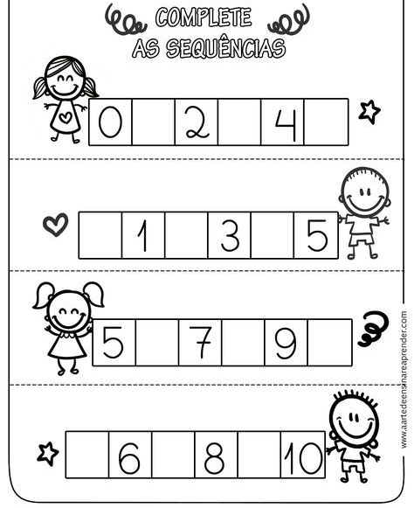

C.E.I. PRIMEIROS PASSOS PROF. TEREZINHA B. ROTTA
VARGEM BONITA- SC
ALUNO(A):_______________________________________
TURMA: PRÉ I MATUTINO
PROFESSORA: ELISÂNGELA VIRMES


ESCREVA O NÚMERO OITO NOS QUADRINHOS ABAIXO. E USE TINTA OU O MATERIAL QUE PREFERIR PARA ENFEITAR O 8 MAIOR.

C.E.I. PRIMEIROS PASSOS PROF. TEREZINHA B. ROTTA
VARGEM BONITA- SC
ALUNO(A):_______________________________________
TURMA: PRÉ I MATUTINO
PROFESSORA: ELISÂNGELA VIRMES
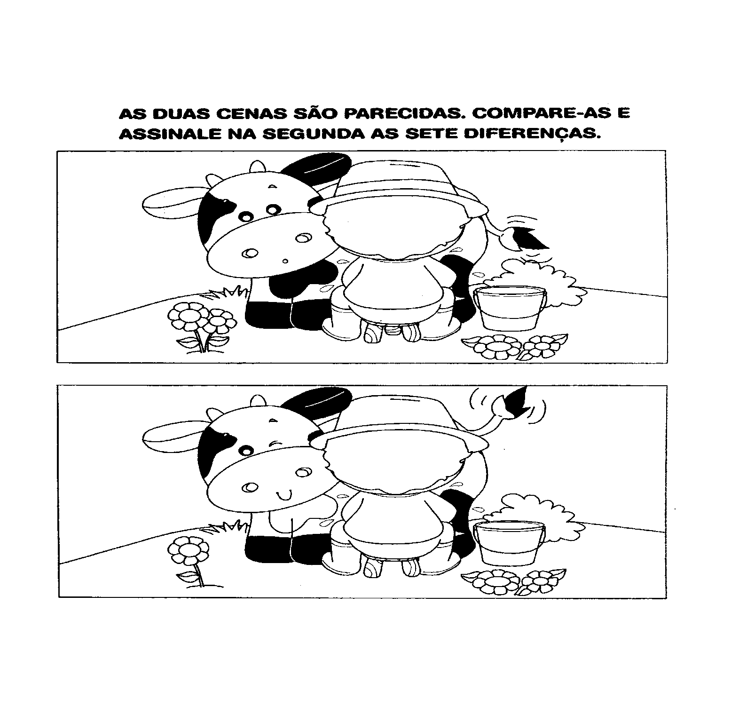
PINTE BEM BONITO E FAÇA O QUE SE PEDE.

COMO ÚLTIMA ATIVIDADE DA SEMANA POSTAREI NO GRUPO UM VÍDEO DO YOU TUBE COM A HISTÓRIA DA FORMIGA E DA CIGARRA. AS CRIANÇAS DEVEM ASSISTIR E LOGO APÓS FAZER UM DESENHO SOBRE A HISTÓRIA EM UMA FOLHA BRANCA COM O SEU NOME E A DATA DO DIA QUE REALIZAREM A ATIVIDADE.
SERÁ DE EXTREMA IMPORTÂNCIA QUE CONVERSEM COM SEUS FILHOS SOBRE A HISTÓRIA PROPOSTA, PARA QUE ELES POSSAM PERCEBER A IMPORTÂNCIA DO TRABALHO EM EQUIPE E A IMPORTÂNCIA DE AJUDAR OS OUTROS.

BOA SEMANA E ÓTIMO TRABALHO PARA TODOS VOCÊS ALUNOS E FAMILIARES.

